프로젝트명: 입찰관리 컴포넌트 개발
마르미-III 1.0 산출물 양식
문서번호: P001018
Version 1.0

신동명

컨설팅 사업부

ComponentVision Inc.

제.개정 이력서
버전 | 제.개정 일자 | 제.개정 페이지 및 내용 | 작성자 | 승인자
1.0 | 2002/08/15 | 제정 | 신동명 | 전병선

목차
1. 화면구성 4
2. 유스케이스별 UI 흐름도 4
2.1 회원가입 4
2.2 회원기본정보보기 5
2.3 회원기본정보변경 5
2.4 회원탈퇴 5
2.5 회원가입승인거부 6
2.6 회원정보보기 6
2.7 회원정보변경 6
2.8 회원강제탈퇴 6
2.9 로그인 7
2.10 회원평가 7
2.11 분야관리 7
2.12 품목관리 7
2.13 입찰개발 7
2.14 입찰보기 8
2.15 입찰수정 8
2.16 입찰삭제 8
2.17 입찰참가 8
2.18 내입찰서보기 9
2.19 입찰서보기 9
2.20 예가방식선정 9
2.21 입찰평가기준설정 9
2.22 개찰(입찰평가) 9
2.23 적격심사 10
2.24 낙찰정보보기 10
2.25 낙찰자공고 10
2.26 참가신청 10
2.27 신청서보기 11
2.28 내신청서보기 11
2.29 참가신청승인거부 11

화면구성
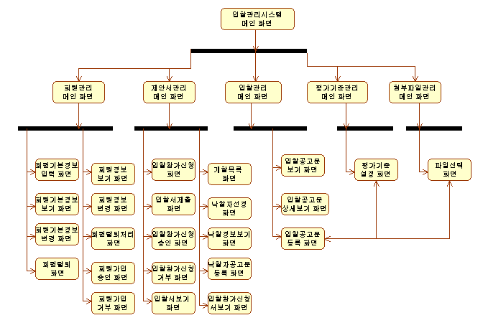

유스케이스별 UI 흐름도

회원가입
사용자는 입찰관리 시스템을 통해서 입찰에 참여하기 위해서 신규회원으로 가입한다.
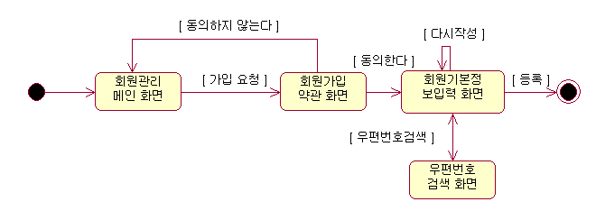

회원기본정보보기
회원은 입찰관리 시스템을 통해서 회원기본정보를 조회한다.
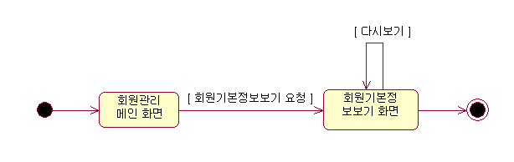

회원기본정보변경
회원은 입찰관리 시스템을 통해서 회원기본정보를 변경한다.
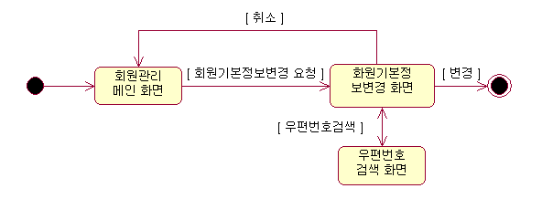

회원탈퇴
회원은 입찰관리 시스템을 통해서 회원가입을 탈퇴한다.
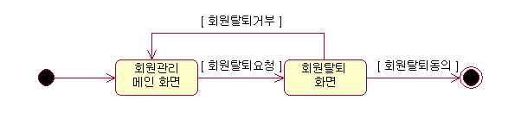

회원가입승인거부
관리자는 입찰관리 시스템을 통해서 회원가입을 승인한다.
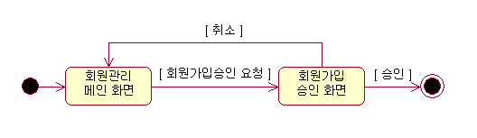

회원정보보기
관리자는 입찰관리 시스템을 통해서 회원정보를 조회한다.


회원정보변경
관리자는 입찰관리 시스템을 통해서 회원정보를 변경한다.
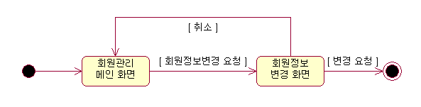

회원강제탈퇴
관리자는 입찰관리 시스템을 통해서 회원을 탈퇴 처리한다.
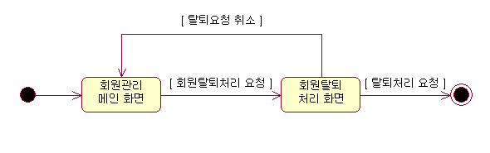

로그인
회원(구매자,판매자)는 자신의 식별자와 암호를 통하여 시스템에 접속한다.
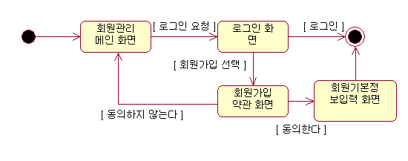

회원평가
관리자는 회원정보를 이용하여 회원을 평가한다.

분야관리
관리자는 입찰시스템에서 사용하는 분야를 관리한다.

품목관리
관리자는 입찰시스템에서 사용하는 품목을 관리한다.

입찰개발
구매자는 입찰을 개발하여 시스템에 입찰공고문을 작성한다.
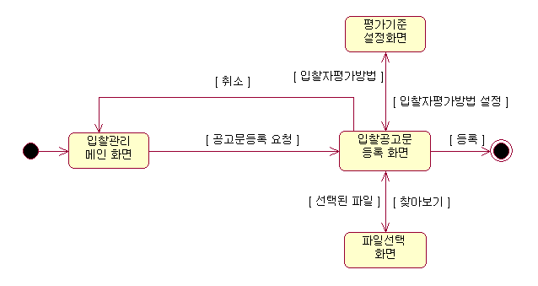

입찰보기
판매자는 입찰관리 시스템에 게시된 입찰공고문을 조회한다.
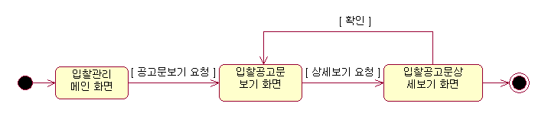

입찰수정
구매자는 등록된 입찰을 수정한다.

입찰삭제
구매자는 등록된 입찰을 삭제한다.

입찰참가
판매자는 진행상태가 ‘입찰중’ 중인 입찰에 입찰서를 제출한다.
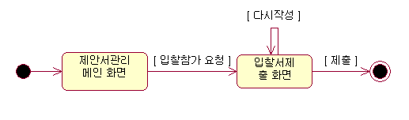

내입찰서보기
판매자는 자신의 제출한 입찰서를 본다.

입찰서보기
구매자는 진행상태가 ‘입찰중’ 중인 입찰에 입찰현황을 조회한다.
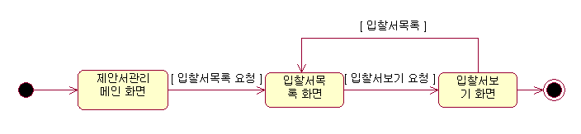

예가방식선정
구매자는 입찰개발시에 예가방식을 선정한다.

입찰평가기준설정
구매자는 해당 입찰의 평가기준을 설정한다.
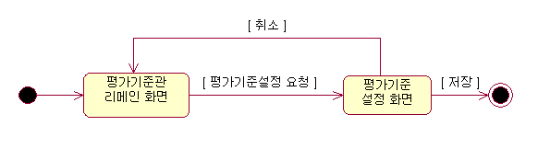

개찰(입찰평가)
구매자는 특정 입찰건에 대해서 입찰자들이 제출한 입찰서를 평가기준(채점기준)에맞추어 채점한다.
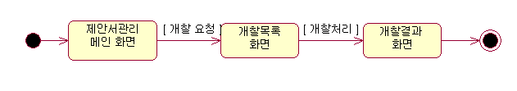

적격심사
구매자는 입찰에 투찰한 업체의 적격여부를 심사한다.
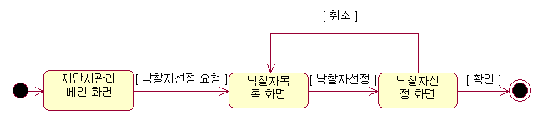

낙찰정보보기
회원은 낙찰정보를 알기위하여 조회한다.
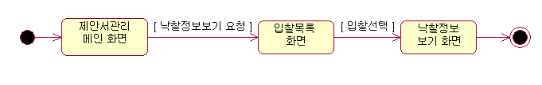

낙찰자공고
구매자는 개찰결과에 따른 낙찰자를 판매자들에게 공지한다.
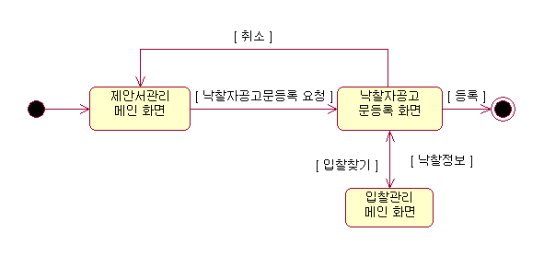

참가신청
판매자는 해당 입찰에 신청서를 제출한다.
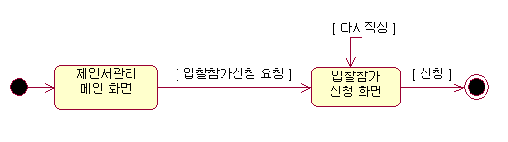

신청서보기
구매자는 판매자들이 작성하여 제출한 입찰참가신청서의 신청서 내역을 조회한다.
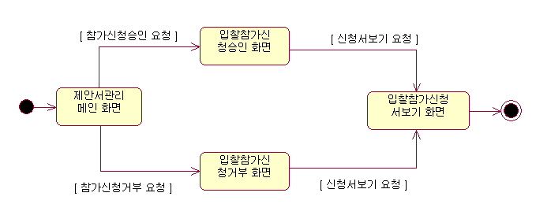

내신청서보기
판매자는 자신이 작성하여 제출한 입찰참가신청서의 신청서 내역을 조회한다.

참가신청승인거부
구매자는 입찰참가신청서를 작성하여 제출한 판매자들의 입찰 참가를 승인 및 거부한다.
